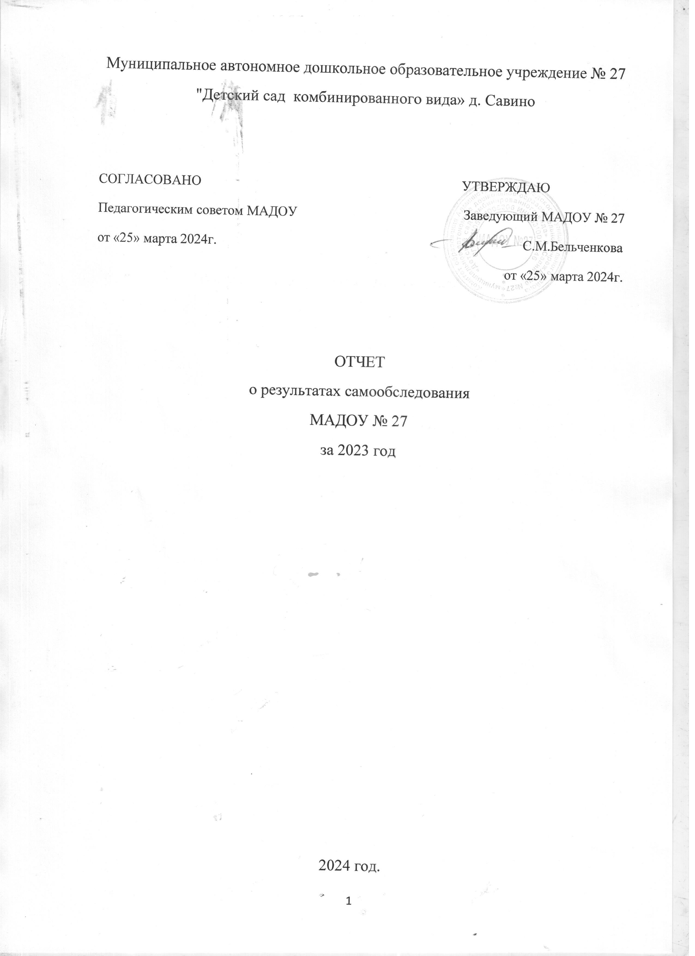
Общие сведения об образовательной организации

Наименование образовательной  организации | Муниципальное автономное дошкольное образовательное учреждение № 27 «Детский сад комбинированного вида» д. Савино
Сокращенное официальное наименование | МАДОУ № 27 д. Савино
Заведующий | Бельченкова Светлана Михайловна
Адрес организации | 173527, Новгородская обл., Новгородский район, д. Савино, ул. Школьная, д.7а
Телефон, факс | 8(8162)749-368 – Савино
Адрес электронной почты | madou27savino@yandex.ru
Сайт | madou27savino.caduk.ru
Учредитель | Новгородский муниципальный район в лице Комитета образования  Администрации Новгородского муниципального района
Дата создания | МАДОУ № 27 д. Савино – 1983 год
Выписка из реестра лицензий | от 28.02.2022  № ЛО35-01280-53/00211156

Цель деятельности Детского сада – осуществление образовательной деятельности по реализации образовательной программе дошкольного образования.
Предметом деятельности Детского сада является формирование общей культуры, развитие физических, интеллектуальных, нравственных, эстетических и личностных качеств, формирование предпосылок учебной деятельности, сохранение и укрепление здоровья воспитанников.
Режим работы Детского сада Рабочая неделя – пятидневная, с понедельника по пятницу.
Длительность пребывания детей в группах – 10.5 часов. Режим работы групп – с 7:30 до 18:00. Выходные дни – суббота, воскресенье, праздничные дни.
Образовательное учреждение является юридическим лицом и ведет финансово- хозяйственную деятельность, направленную на осуществление
образовательного процесса.
МАДОУ № 27 «Детский сад комбинированного вида» расположен в деревне Савино. Здание детского сада построено по типовому проекту. Проектная наполняемость на 140 мест. Общая площадь здания 1130,7 кв. м, из них площадь помещений, используемых непосредственно для нужд образовательного процесса - 619,3 кв. м.
Аналитическая часть.
- Оценка образовательной деятельности.
Образовательная деятельность в Детском саду организована в соответствии с Федеральным законом от 29.12.2012 № 273-ФЗ «Об образовании в Российской Федерации», ФГОС дошкольного образования. С 01.01.2021 года ДОУ функционирует в соответствии с требованиями СП 2.4.3648-20 «Санитарно-эпидемиологические требования к организациям воспитания и обучения, отдыха и оздоровления детей и молодежи», а с 01.03.2021 — дополнительно с требованиями СанПиН 1.2.3685-21 «Гигиенические нормативы и требования к обеспечению безопасности и (или) безвредности для человека факторов среды обитания».
Образовательная деятельность в ДОУ осуществляется на государственном (русском) языке в очной форме в совместной образовательной деятельности педагогов с детьми.
На заседании установочного педагогического совета в августе 2023 года была утверждена образовательная программа дошкольного образования, разработанная на основе Федеральной образовательной программы дошкольного образования. Программа состоит из обязательной и вариативной частей. Обязательная часть ОП ДО оформлена с учетом ФОП ДО. Вариативная часть включает авторские и парциальные программы, которые отражают специфику детского сада, индивидуальные потребности воспитанников, мнение их родителей и условия, в которых проходит педагогический процесс.
Образовательный процесс для детей с ОВЗ и детей-инвалидов осуществляется в соответствии с адаптированной образовательной программой дошкольного образования и по адаптированной программе дошкольного образования для детей с ЗПР.
В детском саду функционируют 5 групп полного пребывания (из них две группы компенсирующего вида) и одна группа кратковременного пребывания для детей от 10 месяцев до 3 лет. Из них:
- 1 разновозрастная группа (от 1-3лет) – 17 чел.
- 1 разновозрастная группа (от 4-6 лет) – 20 чел.
- 1 подготовительная комбинированная к школе группа– 12 чел.
- 2 группы компенсирующей направленности - 18 чел.
- 1 группа кратковременного пребывания для детей (10м.-3 лет) – 2чел.
Численность воспитанников в МАДОУ составляет 69 человек.
Воспитательная работа
Для реализации программы воспитания был оформлен календарный план воспитательной работы, который включает в себя общесадовские и групповые мероприятия. План составлен с учетом федерального календарного плана воспитательной работы.
Чтобы выбрать стратегию воспитательной работы, в 2023 году проводился анализ состава семей воспитанников.
Состав семьи | Количество семей | % от общего кол-ва
Полная | 56 | 91,8
Неполная с матерью | 5 | 8,1
Характеристика семей по количеству детей
Количество детей в семье | Количество семей | Процент от общего количества семей воспитанников
Один ребенок | 27 | 44,3%
Два ребенка | 23 | 38%
Три ребенка и более | 11 | 18%
Воспитательная работа строится с учетом индивидуальных особенностей детей, с использованием разнообразных форм и методов, в тесной взаимосвязи воспитателей, специалистов и родителей. Детям из неполных семей уделяется большее внимание впервые месяцы после зачисления в детский сад.
Дополнительное образование
Оказание дополнительных образовательных услуг - неотъемлемая часть работы образовательного учреждения. МАДОУ «Детский сад № 27 «Росиночка» в 2023 году оказывал бесплатные (кружки) и платные дополнительные образовательные услуги.
С целью развития творческих способностей детей дошкольного возраста во второй половине дня в ДОУ работали кружки по интересам, продолжительность которых соответствовала возрастным особенностям детей.
В 2023 году в Детском саду работали бесплатные кружки:
Направленность | Название программы | Возраст | Количество обучающихся
Художественная | «Бумажная симфония» | 4-5 лет | 8
Художественная | «Волшебная кисточка» | 2-3 года | 9
Художественная | «Волшебная кисточка» | 5-6 лет | 10
Художественная | «Ниточка-кудесница» | 5-6 лет | 10
Техническая | «Юный конструктор | 6-7 лет | 12
Техническая | «Фиксики» | 4-5 лет | 8
Социально-гумманитарная | «Веселый язычок» | 3-4 года | 15

Платные дополнительные образовательные услуги:
Направленность | Название программы | Возраст | Количество обучающихся
Социально-гумманитарная | «Граммотеи» | 6-7 лет | 12
Художественная | «Веселый каблучок» | 4-5 лет | 12
Художественная | «Танцевальное конфетти» | 5-7 лет | 17
Дополнительное образование детей дошкольного возраста является актуальным направлением развития ДОУ и органично сочетает в себе воспитание, обучение и развитие личности ребенка, наиболее открыто и свободно от стандартного подхода: постоянно обновляется его содержание, методы и формы работы с детьми, присутствует творческая, авторская позиция педагога.
Анализ родительского опроса в мае, декабре 2023 года, показал, что дополнительное образование в ДОУ реализуется достаточно активно.
II. Оценка системы управления организации
Управление ДОУ осуществляется в соответствии с действующим законодательством и уставом ДОУ.
Управление ДОУ строится на принципах единоначалия и коллегиальности. Коллегиальными органами управления являются: заведующий, попечительский совет, педагогический совет, общее собрание работников, родительский комитет. Единоличным исполнительным органом является руководитель – заведующий.
Органы управления, действующие в детском саду
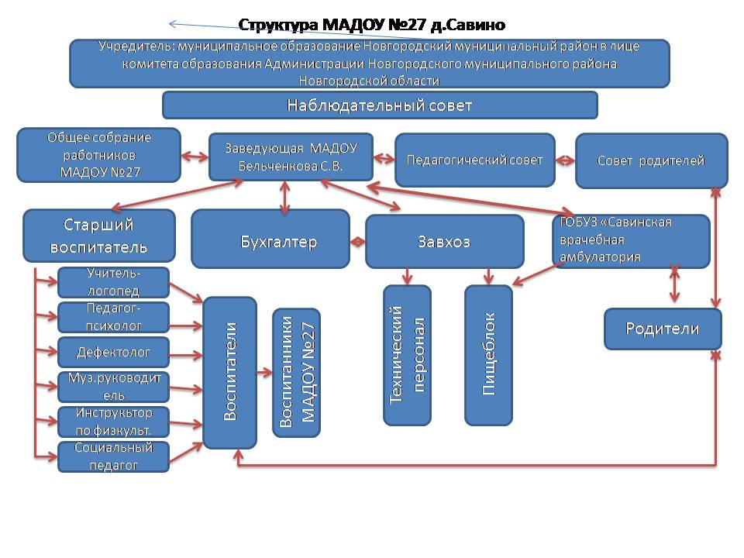
По итогам 2023 года система управления МАДОУ № 27 оценивается как эффективная, позволяющая учесть мнение работников и всех участников образовательных отношений. В следующем году изменение системы управления не планируется.

III. Оценка содержания и качества подготовки обучающихся
Диагностическая работа по выявлению уровня развития воспитанников проводится в три этапа: сентябрь — первичная диагностика, декабрь — промежуточная диагностика, май — итоговая диагностика. В процессе проведения педагогической диагностики используются следующие методы: наблюдение за детьми в повседневной жизни, в процессе организованной образовательной деятельности, анализ продуктов детской деятельности, беседы, тесты, игровые ситуации. Для фиксации результатов диагностики были использованы карты наблюдения и диагностики. Мониторинг проводился всеми педагогами детского сада (воспитателями, музыкальными руководителями, инструктором по физической культуре, учителем-логопедом, педагогом-психологом).
Цель первичной диагностики: выявить стартовые условия (исходный уровень развития), определить проблемные сферы, сформулировать цели, разработать проект образовательной деятельности на год.
Промежуточная диагностика проводилась в середине учебного года (декабрь).
Цель промежуточной диагностики: оценить правильность выбранной стратегии образования, выявить динамику развития, внести коррективы в образовательную деятельность.
Цель итоговой диагностики: оценить степень решения поставленных задач и определить перспективы дальнейшего проектирования образовательной деятельности.
В мае 2023года педагоги ДОУ проводили обследование воспитанников подготовительной к школе группе комбинированной направленности на предмет оценки сформированности предпосылок к учебной деятельности в количестве 24 воспитанника. Задания позволили оценить уровень сформированности предпосылок к учебной деятельности: возможность работать в соответствии с фронтальной инструкцией (удержание алгоритма деятельности), умение самостоятельно действовать по образцу и осуществлять контроль, обладать определенным уровнем работоспособности, а также вовремя остановиться в выполнении того или иного задания и переключиться на выполнение следующего, возможностей распределения и переключения внимания, работоспособности, темпа, целенаправленности деятельности и самоконтроля.
Результаты педагогического анализа показывают преобладание детей с высоким и средним уровнями развития при прогрессирующей динамике на конец учебного года, что говорит о результативности образовательной деятельности в детском саду.

Анализ образовательной деятельности с детьми с ОВЗ
Оказание логопедической помощи в ДОУ регулируется положением о психолого-педагогическом консилиуме (ППк), положением о группе комбинированной направленности, заключением ПМПК. ППк проводит раннее выявление детей с речевыми нарушениями, обеспечивает их сопровождение локальными актами ДОУ. Формирование групп комбинированной направленности на учебный год осуществляется на основании заключений ПМПК. С целью выявления детей с речевой патологией на протяжении учебного года проводится первичное логопедическое обследование речи детей, посещающих группы общеразвивающей направленности в ДОУ: воспитателям даны рекомендации по планированию форм работы с воспитанниками по речевому направлению; дети с нарушениями речи были представлены на районную ПМПК.
Адаптированная образовательная программа реализована в полном объеме, коррекционная работа проводилась с использованием наглядных, практических и словесных методов обучения и воспитания с учетом психофизического состояния детей, с использованием дидактического материала. Коррекционная работа проводилась по следующим направлениям: накопление и актуализация словаря, уточнение лексикограмматических категорий, развитие фонематических представлений, коррекция нарушений звукопроизношения, развитие связной речи.
Вывод: образовательный процесс в детском саду организован в соответствии с требованиями, предъявляемыми ФГОС ДО и ФОП ДО, и направлен на сохранение и укрепление здоровья воспитанников, предоставление равных возможностей для полноценного развития каждого ребенка. Общая картина оценки индивидуального развития позволила выделить детей, которые нуждаются в особом внимании педагога и в отношении которых необходимо скорректировать, изменить способы взаимодействия, составить индивидуальные образовательные маршруты. Работа с детьми с ОВЗ продолжается. Полученные результаты говорят о достаточно высокой эффективности коррекционной работы.
IV. Оценка организации учебного процесса
(воспитательно-образовательного процесса)
В основе образовательного процесса в детском саду лежит взаимодействие педагогических работников, администрации и родителей. Основными участниками образовательного процесса являются дети, родители, педагоги.
Основные формы организации образовательного процесса:
- совместная деятельность педагогического работника и воспитанников в рамках организованной образовательной деятельности по освоению основной общеобразовательной программы;
- самостоятельная деятельность воспитанников под наблюдением педагогического работника.
Занятия в рамках образовательной деятельности ведутся по подгруппам. Продолжительность занятий соответствует СанПиН 1.2.3685-21 и составляет:
- в группах с детьми от 1,5 до 3 лет — до 10 мин;
- в группах с детьми от 3 до 4 лет — до 15 мин;
- в группах с детьми от 4 до 5 лет — до 20 мин;
- в группах с детьми от 5 до 6 лет — до 25 мин;
- в группах с детьми от 6 до 7 лет — до 30 мин.
Между занятиями в рамках образовательной деятельности предусмотрены перерывы продолжительностью не менее 10 минут.
Основной формой занятия является игра. Образовательная деятельность с детьми строится с учётом индивидуальных особенностей детей и их способностей. Выявление и развитие способностей воспитанников осуществляется в любых формах образовательного процесса.
В детском саду для решения образовательных задач используются как новые формы организации процесса образования (проектная деятельность, образовательная ситуация, образовательное событие, обогащенные игры детей в центрах активности, проблемно-обучающие ситуации в рамках интеграции образовательных областей и другое), так и традиционных (фронтальные, подгрупповые, индивидуальные занятий).
Занятие рассматривается как дело, занимательное и интересное детям, развивающее их; деятельность, направленная на освоение детьми одной или нескольких образовательных областей, или их интеграцию с использованием разнообразных педагогически обоснованных форм и методов работы, выбор которых осуществляется педагогом.
V. Оценка качества кадрового обеспечения
Детский сад укомплектован педагогами на 100 процентов согласно штатному расписанию. Всего работает 17 человек. Педагогический коллектив насчитывает 10 человек.
Образовательный уровень педагогов.
Характеристика кадрового состава |  |  | Кол-во человек
1. По образованию | высшее педагогическое образование | 4
1. По образованию | среднее педагогическое образование | 6
2. По стажу | до 5 лет | 2
2. По стажу | от 10 до 15 лет | 2
2. По стажу | свыше 15 лет | 2
2. По стажу | свыше 25 лет | 4
3. По результатам аттестации | высшая квалификационная категория | 8
3. По результатам аттестации | первая квалификационная категория | 2
3. По результатам аттестации | соответствие занимаемой должности | 0
3. По результатам аттестации | отсутствует категория | 0
Детский сад укомплектован кадрами полностью. Педагоги постоянно повышают свой профессиональный уровень, эффективно участвуют в работе методических объединений, знакомятся с опытом работы своих коллег и других дошкольных учреждений, а также саморазвиваются. Все педагоги оказывают дополнительные образовательные услуги. Все это в комплексе дает хороший результат в организации педагогической деятельности и улучшении качества образования и воспитания дошкольников.
Регулярно работники МАДОУ № 27 повышают уровень квалификации на плановых курсах в Государственном областном автономном учреждении дополнительного профессионального образования «Региональный институт профессионального развития». В 2023 году курсы повышения квалификации прошли 60% из числа всех педагогов. Все педагоги постоянно повышают свою профессиональную компетентность через участие научно - практических семинарах, вебинарах, методических объединениях.
Все педагоги принимали участие во Всероссийской научно-практической онлайн-конференции Вдохновение 2023г. Развитие дошкольного образования на этапе внедрения ФОП ДО.
VI. Оценка учебно-методического и библиотечно-информационного обеспечения
Оборудование и оснащение методического кабинета достаточно для
реализации образовательных программ. В методическом кабинете созданы условия для возможности организации совместной деятельности педагогов.
Библиотечный фонд располагается в методическом кабинете, кабинетах специалистов, группах детского сада. Библиотечный фонд представлен методической литературой по всем образовательным областям основной общеобразовательной программы, адаптированной образовательной программы и по дополнительным образовательным программам, детской художественной литературой, периодическими изданиями: «Справочник заведующего ДОУ», «Управление дошкольным учреждением», «Ребенок в детском саду», «Дошкольное воспитание», а также педагоги активно используют в процессе обучения и воспитания интерактивные средства, позволяющие производить быструю смену дидактического материала. Подбирают яркий, красочный материал на портале «Все для детского сада», Дошколенок, Инфоурок, ПедагогиУМ и др. Работа с компьютером помогает в демонстрации труднодоступного наглядно-дидактического материала. Работая с поисковыми программами, составляют таблицы, диаграммы и схемы в редакторе Word, Excel, Мини-презентации и презентации в Power Point.
Информация о деятельности ДОУ размещается на сайте образовательного учреждения и на странице VK, VKМессенджер, Сферум. Сайт разработан в соответствии с Правилами размещения на официальном сайте образовательной организации в информационно-телекоммуникационной сети «Интернет» и обновлении информации об образовательной организации. Для родителей и заинтересованных лиц информация периодически обновляется на стенде «Информация для родителей» и в родительских уголках каждой группы. В соответствии с годовым планом ежемесячно проводятся выставки творческих достижений воспитанников, результатов взаимодействия ДОО с родителями и с социумом. На родительских собраниях общественность получает информацию о деятельности детского сада через презентации с использованием ИКТ.
В детском саду учебно-методическое и информационное обеспечение соответствует требованиям, предъявляемыми ФОП и ФГОС ДО к условиям реализации образовательной программы дошкольного образования.
VII. Оценка материально-технической базы
В МАДОУ № 27 сформирована материально-техническая база для реализации образовательных программ, жизнеобеспечения и развития детей. В образовательной организации оборудованы помещения:
- групповые помещения — 6
- кабинет заведующего — 1
- методический кабинет — 1
- совмещенный музыкально-физкультурный зал — 1
- пищеблок — 1
- прачечная — 1
- медицинский кабинет — 1
- кабинет учителя-логопеда — 1
- кабинет педагога-психолога — 1
- прогулочные участки – 5
- спортивная площадка – 1
В состав группового помещения входят приемная, игровая, спальня, туалетная комната. Познавательное и социально-личностное развитие ребенка осуществляется в следующих помещениях:
Групповые комнаты. Во всех группах детского сада созданы условия для разнообразных видов активной деятельности детей – игровой, познавательной, трудовой, творческой и исследовательской. Группы оснащены игрушками и пособиями в соответствие с возрастными особенностями детей. Эстетическое оформление групповых комнат способствует благоприятному психологическому климату, эмоциональному благополучию детей. Художественно-эстетическое направление работы проходит в музыкальном зале и группах. Двигательная деятельность осуществляется в музыкальном зале, спортивном зале и на спортивной площадке территории детского сада. Программно-методическое обеспечение педагогов осуществляется в методическом кабинете, где имеется необходимая литература, наглядные пособия по всем направлениям деятельности детского сада.
При создании предметно-развивающей среды воспитатели учитывают возрастные, индивидуальные особенности детей своей группы.
Территория детского сада имеет ограждение и разбита на следующие участки: спортивная площадка; 5 прогулочных участков.
Материально-техническое состояние детского сада и территории соответствует действующим санитарно-эпидемиологическим требованиям к устройству, содержанию и организации режима работы в дошкольных организациях, правилам пожарной безопасности, требованиям охраны труда.
VIII. Оценка функционирования внутренней системы оценки качества образования
В Детском саду утверждено положение о внутренней системе оценки качества образования от 30.08.2023г. Мониторинг качества образовательной деятельности в 2023 году показал хорошую работу педагогического коллектива по всем показателям.
Состояние здоровья и физического развития воспитанников удовлетворительные.
95% детей успешно освоили образовательную программу дошкольного образования в своей возрастной группе. Воспитанники подготовительных групп показали высокие показатели готовности к школьному обучению. В течение года воспитанники детского сада успешно участвовали в конкурсах и мероприятиях различного уровня.
В период с 25.10.2023 по 28.10.2023 проводилось анкетирование 90 родителей, получены следующие результаты:
- доля получателей услуг, положительно оценивающих доброжелательность и вежливость работников организации — 97%;
- доля получателей услуг, удовлетворенных компетентностью работников организации — 92%;
- доля получателей услуг, удовлетворенных материально-техническим обеспечением организации — 85%;
- доля получателей услуг, удовлетворенных качеством предоставляемых образовательных услуг — 93%;
- доля получателей услуг, которые готовы рекомендовать организацию родственникам и знакомым — 97%/
Анкетирование родителей показало высокую степень удовлетворенности качеством предоставляемых услуг.
Результаты анализа показателей деятельности дошкольной образовательной организации
Данные приведены по состоянию на 31.12.2023.
N п/п | Показатели | Единица измерения
1. | Образовательная деятельность
1.1 | Общая численность воспитанников, осваивающих образовательную программу дошкольного образования, в том числе: | 69человек
1.1.1 | В режиме полного дня (8-12 часов) | 67 человек
1.1.2 | В режиме кратковременного пребывания (3-5 часов) | 2 человека
1.1.3 | В семейной дошкольной группе | 0
1.1.4 | В форме семейного образования с психолого-педагогическим сопровождением на базе дошкольной образовательной организации | 0
1.2 | Общая численность воспитанников в возрасте до 3 лет | 13 человек
1.3 | Общая численность воспитанников в возрасте от 3 до 8 лет | 56 человек
1.4 | Численность/удельный вес численности воспитанников в общей численности воспитанников, получающих услуги присмотра и ухода:
1.4.1 | В режиме полного дня (8-12 часов) | 69 человек/ 100/%
1.4.2 | В режиме продленного дня (12-14 часов) | 0
1.4.3 | В режиме круглосуточного пребывания | 0
1.5 | Численность/удельный вес численности воспитанников с ограниченными возможностями здоровья в общей численности воспитанников, получающих услуги: | 24человек/16%
1.6 | Средний показатель пропущенных дней при посещении дошкольной образовательной организации по болезни на одного воспитанника | 14,5 день
1.7 | Общая численность педагогических работников, в том числе: | 10 человек
1.7.1 | Численность/удельный вес численности педагогических работников, имеющих высшее образование | 7 человек/ 70%
1.7.2 | Численность/удельный вес численности педагогических работников, имеющих высшее образование педагогической направленности (профиля) | 7 человек/  70%
1.7.3 | Численность/удельный вес численности педагогических работников, имеющих среднее профессиональное образование | 0
1.7.4 | Численность/удельный вес численности педагогических работников, имеющих среднее профессиональное образование педагогической направленности (профиля) | 3 человека/ 45%
1.8 | Численность/удельный вес численности педагогических работников, которым по результатам аттестации присвоена квалификационная категория, в общей численности педагогических работников, в том числе: | 10 человек/ 100%
1.8.1 | Высшая | 8 человек/  80%
1.8.2 | Первая | 2 человека/  20%
1.9 | Численность/удельный вес численности педагогических работников в общей численности педагогических работников, педагогический стаж работы которых составляет: | человек/%
1.9.1 | До 5 лет | 2 человек/ 20%
1.9.2 | Свыше 30 лет | 3человека/ 30%
1.10 | Численность/удельный вес численности педагогических работников в общей численности педагогических работников в возрасте до 30 лет | 0 человек
1.11 | Численность/удельный вес численности педагогических работников в общей численности педагогических работников в возрасте от 55 лет | 1
1.12 | Численность/удельный вес численности педагогических и административно-хозяйственных работников, прошедших за последние 5 лет повышение квалификации/профессиональную переподготовку по профилю педагогической деятельности или иной осуществляемой в образовательной организации деятельности, в общей численности педагогических и административно-хозяйственных работников | 10 человек/ 100%
1.13 | Численность/удельный вес численности педагогических и административно-хозяйственных работников, прошедших повышение квалификации по применению в образовательном процессе федеральных государственных образовательных стандартов в общей численности педагогических и административно-хозяйственных работников | 10 человек 100/%
1.14 | Соотношение "педагогический работник/воспитанник" в дошкольной образовательной организации | 1/7
1.15 | Наличие в образовательной организации следующих педагогических работников:
1.15.1 | Музыкального руководителя | да
1.15.2 | Инструктора по физической культуре | да
1.15.3 | Учителя-логопеда | да
1.15.4 | Учителя- дефектолога | нет
1.15.5 | Педагога-психолога | да
2. | Инфраструктура
2.1 | Наличие физкультурного зала | да (совмещённый)
2.2 | Наличие музыкального зала | да (совмещенный)
2.3 | Наличие прогулочных площадок, обеспечивающих физическую активность и разнообразную игровую деятельность воспитанников на прогулке | да
Анализ показателей указывает на то, что Детский сад имеет достаточную инфраструктуру, которая соответствует требованиям СП 2.4.3648-20 «Санитарно-эпидемиологические требования к организациям воспитания и обучения, отдыха и оздоровления детей и молодежи» и позволяет реализовывать образовательные программы в полном объеме в соответствии с ФГОС ДО и ФОП ДО.
Детский сад укомплектован достаточным количеством педагогических и иных работников, которые имеют высокую квалификацию и регулярно проходят повышение квалификации, что обеспечивает результативность образовательной деятельности.
Перспективы развития на 2024 год:
1 Совершенствование профессиональной компетентности педагогов: самообразование, посещение КПК, методических объединений, семинаров, мастер-классов, распространение собственного опыта; предоставления возможностей для профессионального и личностного роста каждому педагогу.
2 Осуществление работы в тесном контакте с родителями, используя инновационные технологии в данном направлении, обеспечение психолого-педагогической поддержки семьи и повышение компетентности родителей (законных представителей) в вопросах образования, охраны и укрепления здоровья детей.
3.Укрепление материально-технической базы посредством обновления предметно - развивающей среды в соответствии с ФГОС ДО, оснащение интерактивным оборудованием, новыми методическими пособиями в соответствии с ФГОС ДО.

